隔声原理

吸声：面向大海投球，球便进入海中，不可能再弹回来。音量亦是如此。
当声波入射到纤维状、颗粒状、发泡状等多孔材料表面时，会引起微孔中的空气振动，由于摩擦阻力和空气的黏滞阻力以及热传导作用，相当一部分声能就会转化为热能，从而起吸声作用。
隔声：球如果打在又硬又厚重的墙壁上，会以几乎同样的力道弹回来，无法穿透到墙的另一边。隔声同理。
当声波传递到钢板、铅板、砖墙等一类材料前时，由于这类隔声材料密实无孔隙，声波便难于吸收及穿透，从而被反射回去，达到隔声的效果。

常见的隔声材料有钢板、铅板、混凝土墙、木板、石膏板以及隔音毡、隔音板、隔音棉、纤维板等。
从材料上也可以看出，质量较重密度较高的材料都具有隔声效果。

橡胶是一种具有一定弹性的高密度材料，对高频声音有相当好的隔音、阻尼减震效果。在欧美日韩等发达国家普遍使用。另外橡胶制品具有抑菌性能和较好的保温效果，承载式应力分布也很均匀，性能稳定；良好的耐腐蚀、耐油、耐有机溶剂、耐辐射优势，有较长的使用寿命。所以，用橡胶做成的隔声材料，能够做到隔声、减震、防水、防霉，适用于各种潮湿、复杂的环境。是一种节能型绿色环保建筑材料

单面凹隔声垫

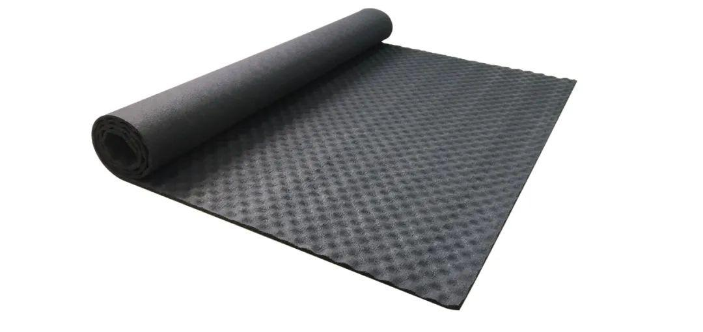

天然橡胶发泡而成，具有质轻，柔软防潮，无毒，耐腐蚀，静电绝缘，耐久，强度高，回弹性好，不吸水，隔声效果好等优点。单面圆形凹坑有利于增强隔声效果。
对楼板撞击声改善量可达25dB，隔声效果较好。达到国家特级隔声标准
多彩SBR隔声垫/发泡隔声垫

多用于浮筑式楼板隔声构造，在楼面与结构板之间铺设垫层，上面再浇保护层，形成浮筑式楼板，这种构造是通过一定厚度的弹性组织来减弱由楼板传来的固体声能。
近几年，从国外工程实践来看，浮筑式楼板是解决隔音问题的最佳方案。
其一、铺设的弹性垫将楼板构造隔离为上下两部分，可以有效的阻止噪音在固体中连续传递，大大缓解了固体传声。其二、加铺的弹性垫层较好的减缓撞击声引起的楼板共振，高效吸收了声能。
根据清华大学建筑物理实验室检测结论，铺设弹性隔声垫的楼板比混凝土楼板的撞击声隔声量可改善达15～35dB（与隔声垫的材料有关）

应用领域：建筑，商用建筑，幼儿园，音乐室等。

健身设备减震垫

丰富的色彩也调动了健身房整体的氛围
在生活中裸露在外的隔声减震产品里，健身房设备减震垫较为常见。健身房大多开设在商场、高档写字楼里，对抗震减噪要求较高。橡胶的耐磨抗压性、完美的吸撞效能，将运动时器械产生的钝力分解，并且良好的回弹性还会带来一定程度的能量返还，这也是在健身房跑步会比硬质马路更轻松的原因。
应用领域：健身房，大型游乐场。
高强度减震垫
经过特殊处理形成一面凹凸金字塔形状，内部结构充满细小孔隙及半开孔结构能大量吸收射入的声波能量形成声驻，将声波回旋于波峰之中，从而减弱，消失，达到隔声减震的目的。
应用领域：办公场所，高铁，机场，医院，学校等。
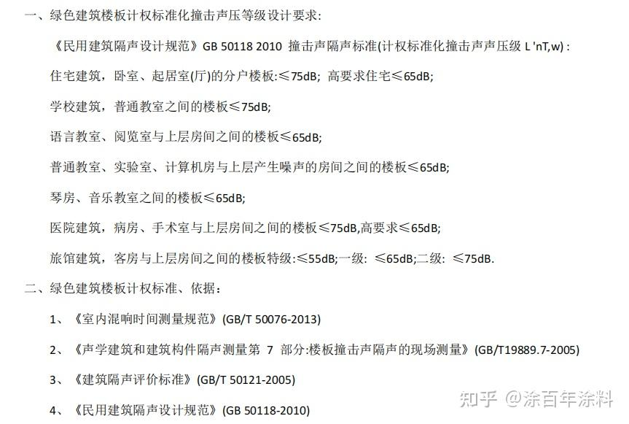
隔音涂料

隔音涂料绿色节能，减音降噪。核心技术，由新型的高性能阻尼防腐材料、阻燃剂、补强材料等以及相关水性助剂配制而成。可用于内墙面，楼板水泥基面，复合材料的表面。隔音降噪系数接近隔音棉(同厚度)的效果，可满足隔音、保温的要求。
隔音涂料楼板施工结构图

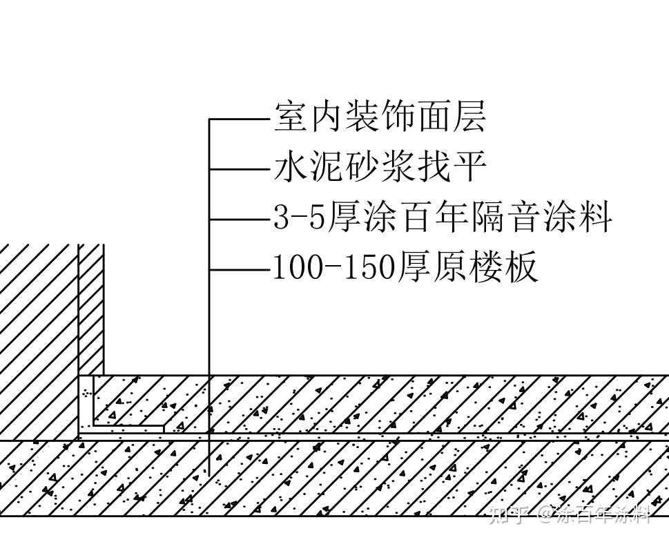

隔音涂料几大优点
1

施工简捷方便，比传统其它楼板隔音材料至少减少50%以上的工序，性价比高。

2

相对超薄，施工厚度在3-8毫米以内，在节能的基础上大大的节省了楼层空间。

3

隔音涂料环保，无污染，对建筑起到良好保护作用。

4

隔音阻尼减震性能好，优于同等厚度其它隔音材料。

5

附着力好，渗透力强，和基材相容性紧密，不脱层，不开裂。

6

对建筑结构保护好，不易引起热桥，温差，声桥等后期影响。

隔音涂料是由丙烯酸乳液、云母粉、高分子阻尼剂、阻尼矿物填料、阻燃剂等配制成的环保水性涂料，成膜后可用于改善楼板撞击声隔音性能。

1.对楼面进行处理
在地板上铺设弹性材料,如地毯、弹性木地板、塑料等,可
降减小地板的振动幅度,降低撞击声能量。 通过此种方法,中
高频的撞击声改善效果明显, 改善值的大小与材料的弹性有
关,弹性越大效果越好。 高层住户跑跳、硬底鞋行走、拖拽桌椅
等运动对地板造成的冲击振波大多由弹性垫层吸收, 降低了
对下层居民的噪声干扰。 弹性垫层将楼板与楼面隔离,形成一
种漂浮的结构。 因此,这层楼面也被称为浮砌。 弹性垫可为片
状、条状或块状的弹性材料,如隔音毡等。 隔音毡由不锈钢金
属纤维与无机矿物粉末构成,厚度仅 1.5 mm,质地柔软,具有
弹性,可任意裁剪,且采用全无缝组合插销法,便于施工(胶
合、压合),能节省大量的空间和时间。 隔音毡不但能隔绝噪
声、防火、防振,还能循环利用,是一种很好的环境隔音材料。
除了隔音毡,还可选择阻尼垫片,一般有两种类型,一种
是厚 5 mm、单面带有圆孔的发泡橡胶；一种是电子链发泡聚
乙烯橡胶。 它们具有更好的弹性,可直接铺在混凝土结构地
板上,并在其上浇筑厚 40 mm 的 C20 细石混凝土,在该垫层
中可配置双向钢筋,以预防裂缝。 上层地面可铺地砖、花岗岩
板、大理石板、木板等材料,铺设后楼板计权标准化撞击声压
级可降到 63~65 dB。另外,还可选用挤塑聚苯板,但是只有当
挤塑聚苯板的厚度增加至 20 mm 时, 楼板的计权标准化撞
击声压级可降到 62 dB。采用弹性垫层进行施工时,应确保楼
面和结构层(包括面层和墙体的接合部)全部分离,避免出现
声桥。
2 吊顶处理
楼板吊顶处理就是在楼板下面做吊顶, 这样吊顶和楼板
之间就会有一个空腔,起到隔音的作用。 吊顶的隔声能力取决
于其单位面积的质量及其整体性,质量越大,整体性越强,其
隔声效果越好。 另外,还决定于吊筋与楼板之间刚性连接的程
度。 连接刚度越小,连接点在满足强度的情况下越少,则隔声
越好,如采用弹性接头,其隔声性能会得到很大的改善。 此外,
可在天花板上铺设玻璃棉、矿棉等吸音材料,可以有效吸收地
板发出的声音,从而增强隔音效果。
1.3 楼板的减振隔声
对地板进行隔声处理, 一般会在混凝土地面加有弹性减
振垫,吸收上层住户在跑、跳、拖动桌椅等活动时所产生的振
动,从而减少振动向结构混凝土地面的传递,降低对地面的影
响。 通过对比和选择,可以选用两种不同的减振垫板：一种是
一面厚的泡沫橡胶板,带有圆形凹槽；另一种是电子交联发泡
聚乙烯板。 安装时,这两种板材可直接安装在混凝土底板上,
因其良好的弹性,增加泡沫橡胶垫后,其冲击声压等级能下降
至 63 dB。 根据现场实测,除敲打声、椅子跌倒、小孩跑跳的声
音外,几乎听不到任何声音。 65%的住户对这种形式的楼板隔
声表示满意,35%的住户表示可以接受, 没有表示不满的住
户。 因此,采用该方法的隔音效果更好。 但是,为了适应目前的
分户热计量对楼板保温的要求, 楼面在具有隔音效果的同时
也要有保温功能。 为达到保温效果,通常要在隔声减振垫板上
再加厚 20 cm 的挤塑聚苯板, 以及厚 40 mm 的 C20 混凝土垫
层。 需要注意的是,浇筑混凝土时,水泥会渗透到传声桥中,在
隔振垫板的连接处要用胶带纸进行密封。
1.4 住宅分户门与分户墙的隔声
分户门与分户墙的隔音效果是影响房屋隔音效果的重要
因素,其中,门窗隔音是最薄弱的一环,现在常用的是钢质三
防门。其隔音量仅为 18~23 dB,即使采用了橡胶密封条加强它
的密封,隔声能力也仅能增加到 27~32 dB,所以,户门口的空
气声计权量的确定应不小于 25 dB。 分户墙体的空气声阻尼特
性与入射声波的频率相关, 分户结构的频谱特征与单元面积
的刚度和质量有关,同时也受材料的内部阻尼、墙的边界条件
等因素影响。 由于墙体自身的致密程度是影响其隔音效果的
主要因素,所以,密实的墙体自然隔音效果较好。
2 隔声涂料的研究综述
2.1 共混法合成的水性阻尼涂料及其性能
水性阻尼隔声涂料是以聚合物乳液为黏结材料,加入适
当的填料以及其他辅助外加剂均匀混合而成。 可喷涂于楼板
表面形成自由阻尼结构, 对室内环境起到减振隔声的作用。
而阻尼涂料作为一种功能性涂料, 其本身需要具有良好的阻
尼性能与隔声性能,同时还需要满足实际使用环境中的阻燃
性能、抗冲击性能、较好的存储性能、防沉降流挂性能以及对
基材较好的附着力等特性。 不同种类的填料分别加入阻尼涂
料中, 得出片状结构填料绢云母作为填料加入涂料中具有较
好的阻尼性能与隔声性能,其损耗因子达到 0.359 1,通过阻
燃剂与球状结构填料碳酸钙体系的添加较好地改善了涂料
的阻燃特性。 然后采用偶联剂 KH-550、KH-560 和 KH-570
分别对片状结构填料绢云母表面改性预处理的方法,改善了
无机填料与聚合物乳液二者间的结合表面, 同时也优化了涂
料的阻尼隔声特性。 阻尼剂也是阻尼涂层的一部分,其阻尼
效果和隔声效果不显著,但可以显著提高防火效果。 结果表
明,当阻尼剂和球形结构填料的质量比例为 5：3 时,涂层的
阻尼效果最好。
2.2 填料对水性阻尼涂料性能的影响
以云母粉为填料的水性阻尼涂料的减振效果较好, 随着
云母粒径的减小,损耗因子值提高,共振频率有所提高。 目前
已有一些专利采用阻尼填料来提高涂层的减振效果。 采用秸
秆粉末、植物纤维作为阻尼填料时,制得的阻尼性能好,并且
材料环保；采用铝纤维作为阻尼填料时,使得涂料吸音效果较
好。 铝纤维是一种新型减振材料,具有良好的吸声性能。 还有
一些材料中使用了具有特殊结构的聚合物,如核-壳结构聚合
物、超支化聚合物[2]。
3 竖向隔声垫铺设的重要性
对某市 1 栋装有楼板隔声材料的居民楼进行撞击声隔声
性能测试。 结果表明,各工序均达到了楼板隔音材料铺设的要
求,只是没有铺设厂家提供的垂直隔声板,由于基层楼板与墙
体之间存在钢筋和钢丝网等金属材料,所以,楼板、墙体、钢丝
网间产生了“声桥”,使得楼板、墙体、钢丝网之间产生了共振。
这种楼板隔音材料的铺设不但不能改善其抗振性能, 而且还
会产生相反的效果[3]。 因此,在铺设隔声材料前,应在基础与墙
壁的连接处安装垂直隔声垫,以防止墙壁与地面隔声材料、钢
丝网之间产生共振。

作者：绿谷地材 GV Flooring
链接：https://www.zhihu.com/question/352045907/answer/2304550094
来源：知乎
著作权归作者所有。商业转载请联系作者获得授权，非商业转载请注明出处。

